Unit turbin gas GTA-25

GTA-25 adalah unit energi turbin gas otomatis berdasarkan mesin turbin gas modern PS-90GP-25 dan PS-90GP-25A (dikembangkan oleh “Aviadvigatel”, diproduksi oleh “UEC Perm Engines).

Unit diproduksi dalam versi blok-wadah dan hanggar dan dapat berfungsi tunggal atau dengan unit lain, dengan memastikan kerja paralel dengan jaringan.
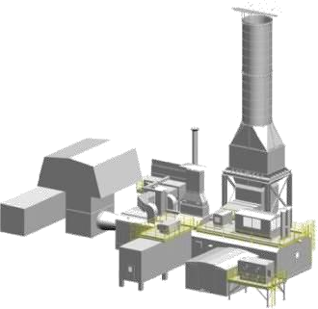
Spesifikasi teknis
Drive | PS-90GP-25 | PS-90GP-25A
Pembuat drive | “UEC PM”
Daya nominal, MW | 22.5 | 25
Tegangan terminal baterai generator turbin gas, KV | 6.3 / 10.5
Koefisien efisiensi listrik (kondisi stasiun), % | 36.2 | 36,8
Faktor pemanfaatan bahan bakar (kogenerasi), % | 85,68 | 86,3
Konsumsi bahan bakar gas pada mode nominal, kg\jam | 4 475 | 4 891
Waktu rata-rata sebelum kerusakan (MTBF), jam | 25 000
Ketahanan ditunjuk, jam | 100 000
Dimensi, (versi hanggar), m | 28 х 22.9 х 27.7

